報道関係者様各位 ２０２２年３月１１日(金) 公開
Nintendo Switch『ストーンフライ Stonefly』ダウンロード版予約販売スタート
公式トレーラーも公開: https://youtu.be/6Ehd9wSX0i0

ハイブリッド・スクアード株式会社（本社: 東京都渋谷区、代表取締役 片桐明子）は、『ストーンフライ Stonefly』 Nintendo Switchダウンロード版（２０２２年3月３１日(木)発売）の事前予約受付を３月１０日(木)よりニンテンドーeショップにて開始いたしました。３月３０日(水)までの予約販売期間中は２５%OFF価格の2,200円(税込)でご購入いただけます。
『ストーンフライ Stonefly』は、聡明でありながら世間知らずな発明家Annika Stonefly(以下、アニカ)が、大自然を背景に強力なロボットRig (以下、リグ)を操作し、失われた家族の家宝を取り戻す心温まるストーリーのアドベンチャーゲームです。個性豊かなキャラクター達と協力して、アニカ自身の本当の潜在能力と、遺産の真実を解き明かす本作は、数多くの受賞歴を持つ『Creature in the Well ◎謎の古代遺跡◎』を開発した北米インディーデベロッパーFlight School Studioの最新作です。
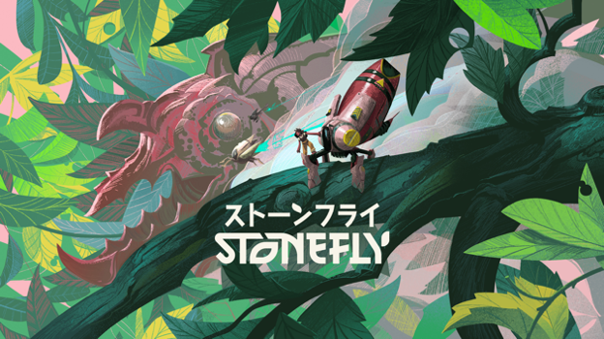
今回公開された公式トレーラーでは、主人公のアニカとリグに乗って大自然の中を探検する様子や昆虫と対戦する様子も確認できます。
『ストーンフライ Stonefly』 の特徴
▷独特な対戦
厳しい自然界を生き抜く野性の昆虫たちを追い払う対決方法で、戦利品を獲得します。戦利品はリグの専用部品を作る素材となります。

▷カスタマイジング要素
リグはあなたのプレイスタイルに合わせて、自分のメカならではの能力を開発・改造することができます。

▷Unreal Engineで開発された3Dグラフィック
グラフィックアートスタイルは手描きがベースとなっており、60年代のモダンデザインと自然界からインスピレーションを受けて作成されました。

▷芸術的なバイブとビジュアル
ストーンフライでは美しい色合に加え、ドイツの音楽クリエーター「ネイチャーボーイ・フラコ（Natureboy Flako）」のオリジナルネイチャー・テクノ音楽やサウンドが採用されました。
アウトサイダー操縦士グループであるエイコンコープ（Acorn Corp）の個性溢れるキャラクターたちとの遭遇もお楽しみに。
生い茂る紅葉した木々、茨の森、霧のかかった湿地帯など、美しい自然も是非ご体験ください。

『ストーンフライ Stonefly』 概要
プラットフォーム: PlayStation 5 / PlayStation 4 / Nintendo Switch™ダウンロードソフト
ジャンル: アクションアドベンチャー
プレイ人数：1人
レーティング CERO：B (12才以上対象) / IARC 3+
発売日：2022年3月31日（木）
価格：2,970円（税込）※Nintendo Switchのみ3月30日まで25%OFFの期間限定価格2,200円で販売中
対応言語：日本語、英語、中国語(簡体字・繁体字)、韓国語、ドイツ語、スペイン語、フランス語

© 2021 PROJECT FLIGHT SCHOOL, LLC. ALL RIGHTS RESERVED. Licensed to and published by HYBRID SQUAD CO., LTD. in Japan and Asia.
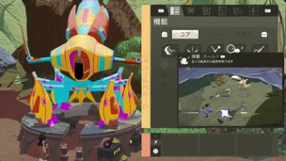

Flight School Studioについて
Flight School Studioは、Bohdon Sayre(ボードン・セイア)とAdam Volker(アダム・フォルカー)が率いる「Stonefly」を開発した小さな開発チームです。以前のリリース作品には、「Island Time VR」、IGF賞ノミネート作「Creature in the Well」とDaytime Emmy Award®ノミネート作の「Manifest 99」などがあります。米国ダラスとカナダモントリオールに拠点を置くFlight School Studioは、アーティストや技術者が集まったスタジオで、映画、ゲーム、VR、ARなど未知を恐れず探検をし続けています。

ハイブリッド・スクアード株式会社 HYBRID SQUAD CO., LTD.
家庭用ゲーム機を含め、モバイル・PCプラットフォーム・VRなど変化の早いIT時代により面白いデジタルコンテンツを提供しようと、日本とアジアのベテランスタッフで構成された新しいパブリッシャーです。ゲームだけでなく、デジタルエンターテインメントを主として多様な専門会社とパートナーシップを組み、企画・開発そして展開をしていきます。デジタルエンターテインメントは脱炭素世界のような様々な社会問題の解決にも貢献できると信じて、「もっともっと楽しい未来を創る」企業理念やESG経営方針をもとに事業を展開してまいります。
公式HP: https://www.hybridsquad.com/

<報道関係者向けお問い合わせ先: contact@hybridsquad.com>

